铁岭西丰县城区雨污分流改造项目 “5·8”
一般机械伤害事故调查报告

铁岭市政府事故调查组
2023年9月8日

目 录

一、事故单位情况介绍…………………………………………………………………1
（一）事故单位概况 ………………………………………………………………2
二、项目基本情况 ……………………………………………………………………2
三、事故发生经过和事故救援情况……………………………………………………3
（一）事故经过…………………………………………………………………………3
（二）事故救援情况……………………………………………………………………3
四、事故造成的人员伤亡和直接经济损失……………………………………………4
五、事故发生的原因和事故类别及性质………………………………………………4
（一）直接原因…………………………………………………………………………4
（二）间接原因…………………………………………………………………………5
（三）事故性质…………………………………………………………………………5
六、责任认定及事故处理建议…………………………………………………………6
（一）建议移送司法机关处理的人员…………………………………………………6
（二）对事故有关责任人员和责任单位的行政处罚建议……………………………………7
（三）其他单位和人员处理建议………………………………………………………8
七、事故防范和整改技术措施建议……………………………………………………8

铁岭市西丰县城区雨污分流改造项目
“5·8”一般机械伤害事故调查报告

2023年5月8日15时50分左右，西丰县鑫海市政工程有限公司在西丰镇红旗路党校小区门前进行西丰县城区雨污分流改造项目施工过程中，挖掘机作业时机械臂撞到一名工人头部致使其受伤，经医院抢救无效死亡。
事故发生后，经铁岭市人民政府同意，依据《生产安全事故报告和调查处理条例》（国务院第493号令）第二十二条之规定，成立了由铁岭市应急管理局、铁岭市总工会、铁岭市公安局、铁岭市住建局为成员的事故调查组，同时邀请市纪委监委同志参加事故调查。
事故调查组按照“科学严谨、依法依规、实事求是、注重实效”的原则，经过现场勘查、询问谈话、查阅资料、综合分析，查明了事故发生经过、原因、人员伤亡情况，确定了事故性质，认定了事故责任，发现了事故单位存在的管理不足，掌握了事故单位及相关人员违反《安全生产法》的相关证据，提出了事故防范和改进措施建议。现将事故有关情况报告如下：
一、事故单位情况介绍
（一）事故单位概况
西丰县鑫海市政工程有限公司（以下简称“鑫海市政公司”），类型：有限责任公司；法定代表人：倪成龙；注册资本：人民币肆仟万元整；住所：辽宁省铁岭市西丰县西丰镇大通街；成立日期：2006年03月01日；经营范围：许可项目：建设工程施工（依法须经批准的项目，经相关部门批准后方可开展经营活动，具体经营项目以审批结果为准）。
统一社会信用代码:91211223785127799N。
建筑业企业资质证书，企业名称：西丰县鑫海市政工程有限公司；详细地址：辽宁省铁岭市西丰县西丰镇大通街幸福村；证书编号：D321075998;有效期：至2022年12月31日（延期至2023年12月31日）；资质类别及等级：市政公用工程施工总承包叁级。
安全生产许可证，编号：（辽)JZ安许证字〔2015〕004909-2/2,单位名称：西丰县鑫海市政工程有限公司；主要负责人：倪成龙；西丰县西丰镇大通街；经济类型：有限责任公司；许可范围：建筑施工；有效期：2021年6月2日至2024年6月1日。
- 项目基本情况
项目名称：西丰县城区雨污分流改造项目；工程性质：市政公用工程；资金来源：财政；开工时间：2023年4月1日；竣工时间：2025年5月31日；中标金额：玖仟陆佰肆拾壹万捌仟壹佰壹拾玖元伍角陆分；
建设单位：西丰领晟城市更新建设有限公司；施工单位：西丰县鑫海市政工程有限公司；
三、事故发生经过和事故救援经过
（一）事故经过
2023年5月8日，鑫海市政公司在西丰县党校门口进行雨污分流改造项目的预留井施工作业。下午15时由李楠楠驾驶抓钩机在党校小区西门正南方向，需要在马路上挖掘一个约长1.6米、宽1米、深约2.4米的坑进行预留井安装作业，由于挖掘时坑内存在通信电缆管道，需要人工将残土清理（如图1）。戴宝库自行下到坑内后，躲在土坑底部靠南侧和通信电缆管道之间位置处，李楠楠以为戴宝库已经处在安全位置便驾驶抓钩机开始进行挖掘，抓钩机刚伸到坑底时，戴宝库突然站起，头部伸到与通信电缆管道处于水平状态，被正在向坑内下伸的抓钩机机械臂碰到头部，将戴宝库头部挤压到土坑南侧坑壁上，致使戴宝库当场昏迷。
- 事故救援情况
挖掘机司机李楠楠听见附近工人喊停的声音后，立即将挖掘机抬起，发现戴宝库倒在土坑底部，头部左侧一直出血，附近工人立即拨打120急救电话，待120救护车到达现场后配合医护人员将戴宝库救出送往医院，经抢救无效死亡。
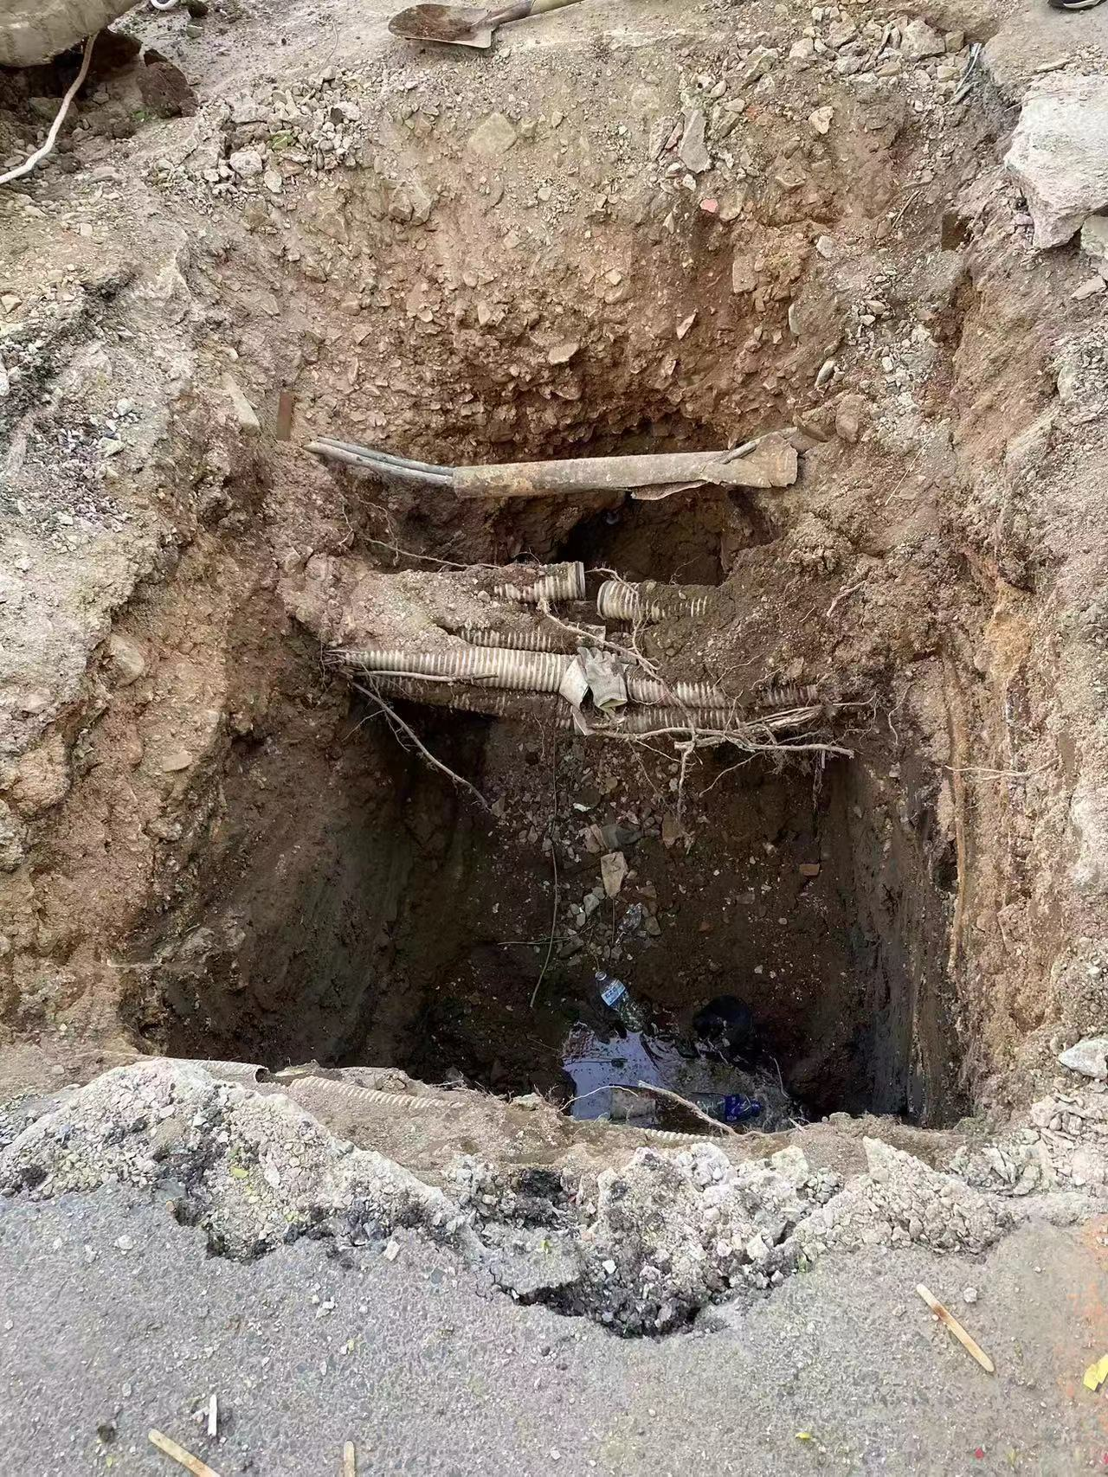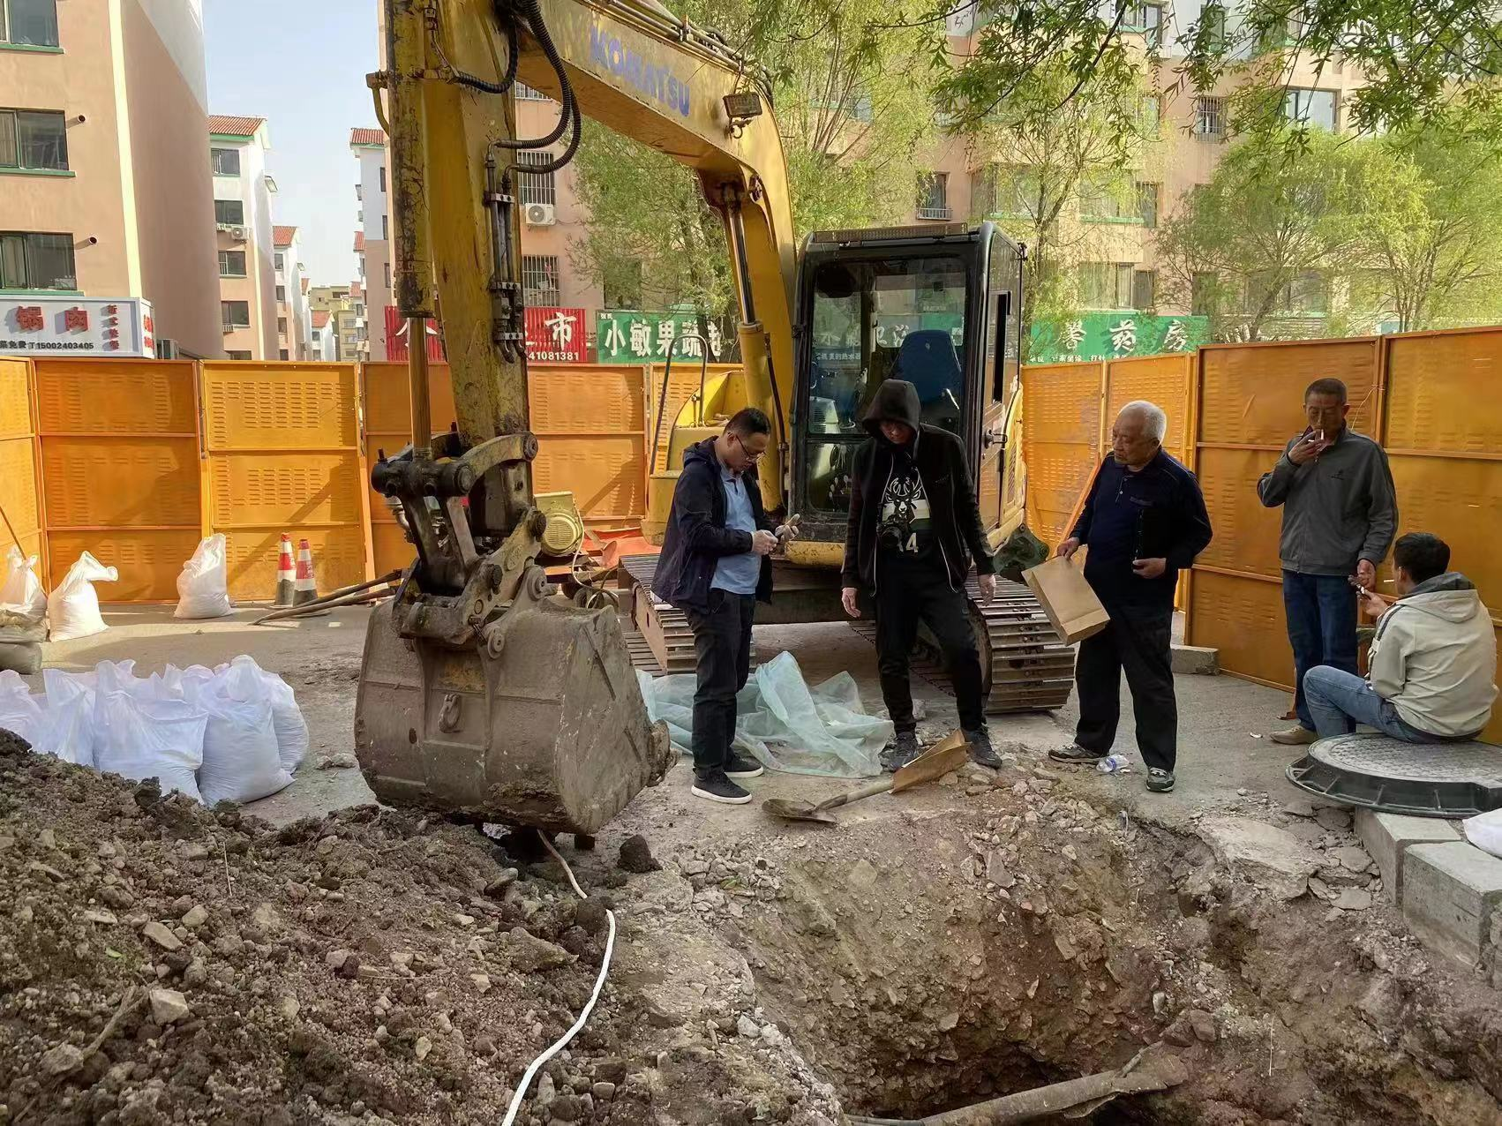
（图1） （图2）
四、事故造成的人员伤亡和直接经济损失
（一）事故造成人员伤亡情况
该起事故造成1人死亡。
死者：戴宝库，男，59岁，辽宁省西丰县西丰镇人，力工。
（二）直接经济损失情况
该起事故直接经济损失约110万元左右。
五、事故发生的原因和事故类别及性质
（一）直接原因
1、工人戴宝库，安全意识淡薄，忽视自身安全，在挖掘机作业范围内冒险进入，是导致事故发生的直接原因。
2、挖掘机司机李楠楠，违反《建筑机械使用安全技术规程》（JGJ33-2012）2.0.8条款“无关人员不得进入作业区”的规定，在抓钩机进行挖掘作业时知道戴宝库在作业区域内，冒险进行挖掘作业，导致挖掘过程中挖掘机机械臂压到戴宝库头部，最终死亡。
（二）间接原因
1、鑫海市政公司。在施工作业前未制定施工方案，未进行安全技术交底，教育和督促施工现场作业人员严格执行本单位的安全生产规章制度不到位，对挖掘机司机李楠楠、戴宝库等临时工人未进行三级安全教育，对工人长期违章作业的情况检查不到位。
2、倪成龙，鑫海市政公司雨污分流改造项目的安全生产主要负责人，未组织制定本单位在雨污分流预留井项目的规章制度和操作规程，未组织建立并落实安全风险分级管控和隐患排查治理双重预防工作机制，检查本单位的安全生产工作不到位，未能及时消除雨污分流预留井项目未制定施工方案和安全技术交底这一事故隐患。
3、曲英鹏，鑫海市政公司雨污分流改造项目安全管理人员，未组织对挖掘机司机李楠楠、戴宝库、邹福顺等临时工人进行三级安全教育并如实记录安全生产教育和培训情况，对鑫海市政公司雨污分流改造项目未制定未制定施工方案和安全技术交底的情况未及时发现并提出相应安全管理建议，未制止在未制定施工方案和安全技术交底的情况下冒险进行预留井的施工作业。
4、西丰县领晟城市更新建设有限公司，西丰县城区雨污分流改造项目建设单位，未对雨污分流项目在西丰县大通街的施工现场（事故发生地）办理施工许可，导致西丰县城市发展服务中心质量安全服务分中心对该施工现场安全监管缺失。
5、西丰县城市发展服务中心市政分中心，作为鑫海市政公司上级单位，对鑫海市政公司安全检查管理不到位，未能发现鑫海市政公司未制定施工方案、未进行技术交底、安全生产教育培训不到位等安全隐患。对工人长期违章作业的情况未能及时发现。
（三）事故性质
经调查认定，西丰县鑫海市政工程有限公司 “5·8”机械伤害事故为一般生产安全责任事故。
六、责任认定及事故处理建议
（一）建议移送司法机关处理的人员（共2人）
1、工人戴宝库，安全意识淡薄，忽视自身安全，在挖掘机作业范围内冒险进入，是导致事故发生的直接原因，对该起事故负有直接责任。因在事故中死亡，责任不予追究。

2、挖掘机司机李楠楠，违反《建筑机械使用安全技术规程》（JGJ33-2012）2.0.8条款“无关人员不得进入作业区”的规定，在抓钩机进行挖掘作业时知道戴宝库在作业区域内，冒险进行挖掘作业，导致挖掘过程中挖掘机机械臂碰到戴宝库头部最终死亡，建议移送司法机关处理。
（二）对事故有关责任人员和责任单位的行政处罚建议
1、鑫海市政公司，安全生产主体责任落实不到位，未制定施工方案，未进行安全技术交底，教育和督促施工现场作业人员严格执行本单位的安全生产规章制度不到位，安全生产培训教育不到位，导致发生一般生产安全事故，对事故负有责任，依据《安全生产法》第一百一十四条第一项的规定，建议给予罚款人民币伍拾万元整的行政处罚。
2、倪成龙，鑫海市政公司雨污分流改造项目的安全生产主要负责人，未组织制定本单位在雨污分流预留井项目的规章制度和操作规程，未组织建立并落实安全风险分级管控和隐患排查治理双重预防工作机制，检查本单位的安全生产工作不到位，未能及时消除雨污分流预留井项目未制定施工方案和安全技术交底这一事故隐患，对事故发生负有领导责任，建议依据《安全生产法》第九十五条，处上一年年收入的40%的罚款，即人民币壹万玖千贰佰元整。
3、曲英鹏，鑫海市政公司雨污分流改造项目安全管理人员，未组织对挖掘机司机李楠楠、戴宝库、邹福顺等临时工人进行三级安全教育并如实记录安全生产教育和培训情况，对鑫海市政公司雨污分流改造项目未制定未制定施工方案和安全技术交底的情况未及时发现并提出相应安全管理建议，未制止在未制定施工方案和安全技术交底的情况下冒险进行预留井的施工作业，对事故发生负有安全管理责任，建议依据《安全生产法》第九十六条，处上一年年收入的20%的罚款，即人民币陆仟元整。
（三）其他单位和人员处理建议
1、西丰县领晟城市更新建设有限公司，西丰县城区雨污分流改造项目建设单位，未对雨污分流项目在西丰县大通街的施工现场（事故发生地）办理施工许可，建议由西丰县住建局按照相关法律法规进行处理。
2、西丰县城市发展服务中心市政分中心，作为鑫海市政公司上级单位，对鑫海市政公司安全检查管理不到位，未能发现鑫海市政公司未制定施工方案、未进行技术交底、安全生产教育培训不到位等安全隐患，建议由西丰县住建局进行约谈。
3、张明月，男，中共党员，西丰县城市发展服务中心市政分中心主任，负责西丰县城市发展服务中心市政分中心全面工作，对下属单位安全管理不到位，安全检查不到位，导致该项目工人存在长期违章情况未能及时发现纠正，对此负有领导责任。建议纪委监委按照相关规定处理。
七、事故防范和整改技术措施建议
为吸取事故教训，切实做好安全生产工作，有效防范生产安全事故的发生，针对本起事故反映出的问题，提出以下事故防范和整改措施：
- 鑫海市政公司，要吸取事故教训，举一反三，要落实安全生产主体责任，建立安全风险分级管控制度，按照安全风险分级采取相应的管控措施，应当建立健全并落实生产安全事故隐患排查治理制度，采取技术、管理措施，及时发现并消除事故隐患，事故隐患排查治理情况应当如实记录。要建立安全生产教育和培训档案，如实记录安全生产教育和培训的时间、内容、参加人员以及考核结果等情况。教育和督促从业人员严格执行本单位的安全生产规章制度和安全操作规程。
- 铁岭市住建局，要督促西丰县住建局健全监管制度，强化监管措施，落实监管责任，加强市政工程项目的安全检查，要提高对下属事业单位的监督管理，部署西丰县住建局对西丰县市政工程项目全面开展一次隐患排查和执法检查，对存在问题的市政工程项目要严格依照相关法律法规处理。
- 西丰县人民政府要深刻吸取事故惨痛教训，牢固树立安全发展理念，在统筹经济社会发展、城市建设中自觉把人民生命安全和身体健康放在第一位，把防范化解安全风险摆在重要位置，强化底线思维、红线意识，大力推进安全发展、高质量发展。要完善和落实“党政同责、一岗双责、齐抓共管、失职追责”的安全生产责任体系，层层压紧压实党政领导责任、部门监管责任和企业主体责任，及时分析研判安全风险，紧盯薄弱环节采取有力有效防控措施，及时发现问题、解决问题，牢牢守住安全底线。要坚决反对形式主义、官僚主义，依法严厉打击违法违规行为，重大风险隐患一抓到底、彻底解决，防止此类事故再次发生。

铁岭市政府事故调查组
2023年9月11日

